

Егер Сіз балаларға жасалған қатыгездіктің куәгері болсаңыз – үнсіз қалмаңыз!

Міндетті түрде балаларды қорғау орталықтарына немесе полиция қызметкерлеріне хабар беріңіз!

Сіздің көмегіңіз бір баланың балалық шағын құтқаруы мүмкін!

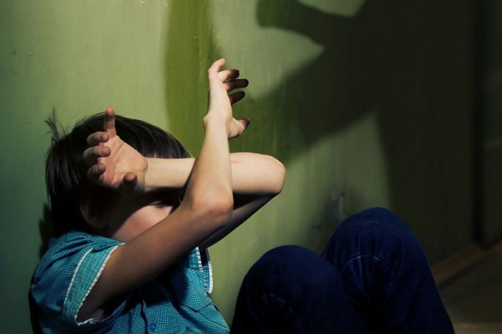

Қазақстанда тұрмыстық зорлық-зомыбылық мәселелері бойынша «111» байланыс орталығы



150 психологиялық көмегі – шығар жол қашанда табылады!





*Балаңыздың қауіпсіздігі Сіздің қолыңызда*



С.Сейфуллин атындағы №5 көпсалалы мектеп-лицей



♦ **Балаңызға «Жоқ!» деп жауап беруге үйретіңіз.**

‣ Егер оны қонаққа шақырса немесе үйге апарып тастауға ұсынылса, тіпті көршілер болса да.

‣ Егер мектепке немесе балабақшаға бейтаныс адам алып кетү үшін келсе және ата-анасы оған бұл туралы алдын-ала ескертпесе.

‣ Егер ата-анасы болмаған кезде үйге бейтаныс адам келіп, оны пәтерге кіргізуді сұраса.

‣ Егер бейтаныс адам кездесіп, бірге уақыт өткізу үшін бірдеңе ұсынса(кәмпит, алма т.б.)

**Баланың назарын осыған аударыңыз**

* Бейтаныс адамдармен сөйлесуге болмайды
* Олармен баспалдаққа немесе лифтке кіруге болмайды
* Басқа біреудің көлігіне отыруға болмайды
* Бейтаныс адамдардың сыйлықтарын қабылдауға болмайды
* Көшеде жалғыз серуендеуге болмайды, әсіресе қараңғы түскеннен кейін

Баланы қауіпсіздік сақтау ережелеріне үйретіңіз!



♦ **Қиын жағдайға түскен баланы қолдаңыз:**

- Емдеу қарым-қатынастан басталады. Қамқор ересек адам - ​​баланың өзін қауіпсіз сезінуіне көмектесетін ең жақсы фактор.

- Бала оқиғаны айтып берсін. Бұл, олардың өміріндегі қатыгездікті, сенетін ересек адамға жеткізуге көмектеседі.

- Қорқынышты оқиғаларға қарапайым түсініктеме беріңіз. Балалардың сезімі ересектерге қарағанда басқаша. Олар қиянаттың нақты себептерін түсінбейді және көбіне өздерін кінәлайды.

- Балалардың өзін-өзі бағалауын қалыптастыру. Зорлық-зомбылық көрсететін балаларға күнделікті сүйікті, ақылды және маңызды екендігі туралы ескерту қажет.

- Балаларға проблемаларды шешуге және қатыгез ойын ойнамауға көмектесіңіз.

- Балаларды құрметтей отырып, барлық мәселелерді қатыгездіксіз шешіңіз.